Braas Granat 13V Anthrazit Mansardziegel

BMI Deutschland BRAAS

Eigenschaften

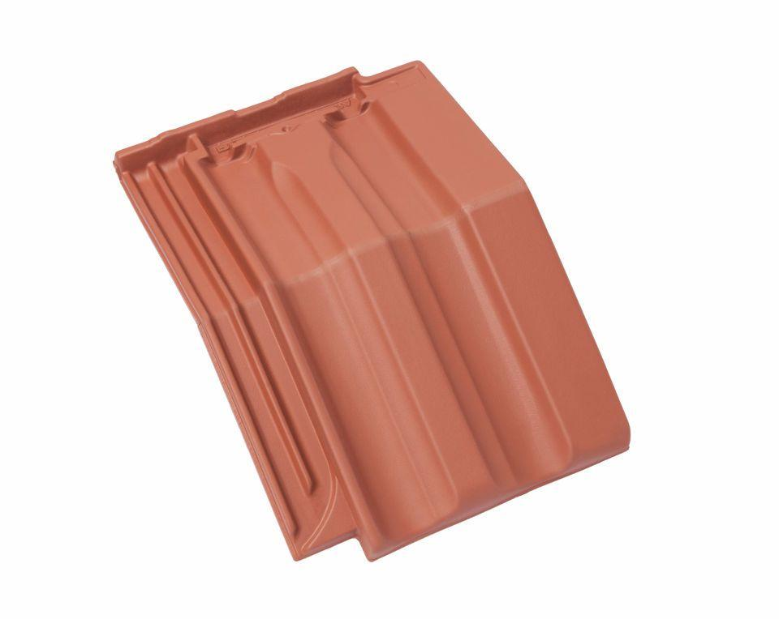

GTIN:

4015506320480

HAN:

08415008

Art Formziegel

Mansardziegel

Farbton

anthrazit

Format

Ganzer Ziegel

Oberfläche

engobiert

Breite (mm)

258,00

Länge (mm)

430,00

Farbtonbezeichnung Hersteller

Anthrazit